Atitit。Ast抽象语法树解析

1)四则运算表达式

表达式: 1+3*(4-1)+2

**抽象语法**树为：

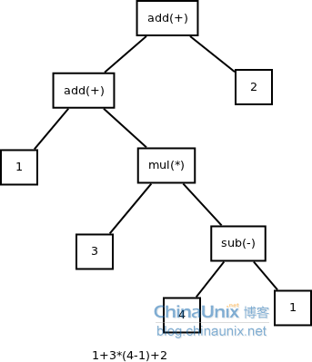

(2)xml

代码2.1：

1. <letter>
2. <address>
3. <city>ShiChuang</city>
4. </address>
5. <people>
6. <id>12478</id>
7. <name>Nosic</name>
8. </people>
9. </letter>

在构造if－condition－then语句的**抽象语法**树时，只需要用两个分支节点来表于，一个为condition，一个为if_body。如下图：

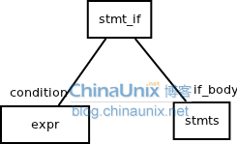

在源程序中出现的括号，或者是关键字，都会被丢掉。

【转】抽象语法树简介（AST）.html